Министерство науки и высшего образования Российской Федерации
Федеральное государственное бюджетное
образовательное учреждение высшего образования
«Бурятский государственный университет имени Доржи Банзарова»
Колледж
Кафедра ВТ и информатики

ОТЧЕТ
По лабораторной работе №6
«Маршрутизация в среде Windows Server 2003 на виртуальных машинах »

Выполнил(а): Москалева Е.В
студент группы: 09829
Проверил: Шапеев Д.Ю

Улан-Удэ
2026 г.
Лабораторная работа №6
Тема: Маршрутизация в среде Windows Server 2003 на виртуальных машинах
Цель работы: Развернуть виртуальную сеть, состоящую из нескольких подсетей; Настроить виртуальные машины (ВМ) в роли маршрутизаторов и клиентов; Изучить структуру таблиц маршрутизации ОС Windows Server 2003; Освоить методы статической маршрутизации с помощью утилиты route; Провести диагностику прохождения пакетов в составной сети с помощью ping и tracert.
Ход работы
В ходе выполнения лабораторной работы в среде виртуализации VMware были развернуты две виртуальные машины под управлением операционных систем Windows Server 2003 и Windows XP, которым была выполнена первичная настройка и конфигурация сетевых адаптеров в соответствии с утверждённой схемой адресации:
Схема сети: Подсеть 1: 192.168.10.0/24
Подсеть 2: 192.168.20.0/24
Маршрутизатор (VM-Router): Адаптер 1 (LAN1): IP 192.168.10.1, Маска 255.255.255.0
Адаптер 2 (LAN2): IP 192.168.20.1, Маска 255.255.255.0
Клиент 1 (VM-Client1): IP: 192.168.10.10, Маска 255.255.255.0, Шлюз: 192.168.10.1
Клиент 2 (VM-Client2):IP: 192.168.20.10, Маска 255.255.255.0, Шлюз: 192.168.20.1
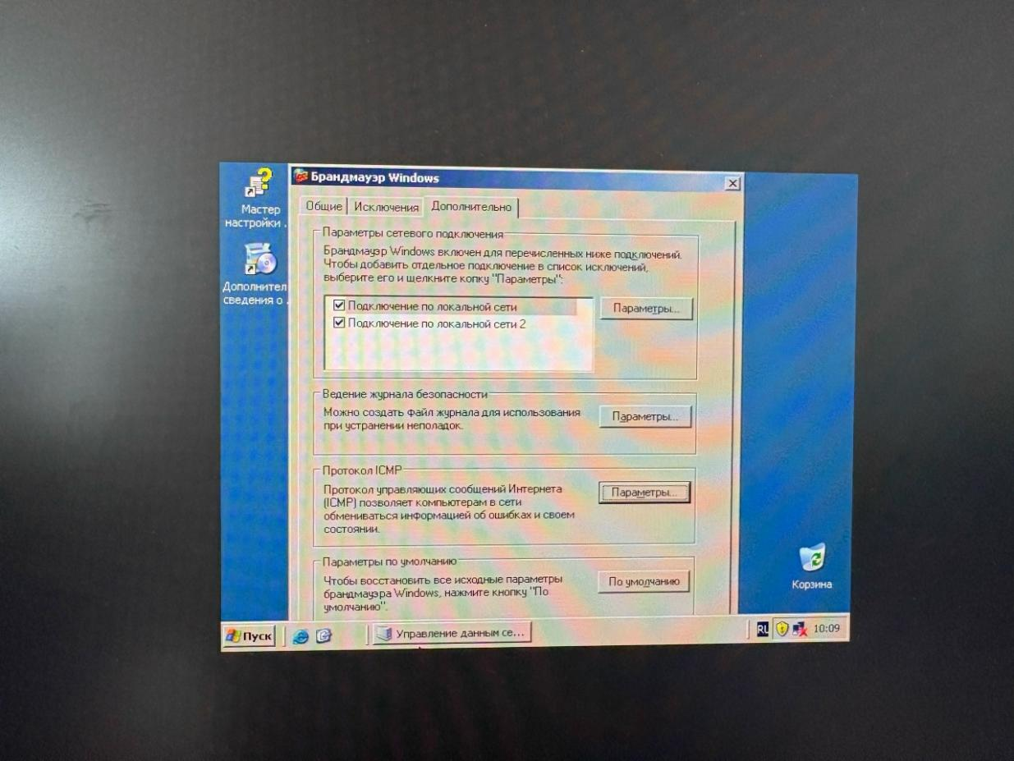

Для обеспечения возможности проведения сетевой диагностики на всех виртуальных машинах было выполнено отключение фильтрации входящих ICMP-запросов в брандмауэре Windows, что позволило обеспечить прохождение команд ping и tracert. После завершения настройки была проведена проверка локальной связности внутри каждой подсети: с узла VM-Client1 успешно выполнена команда ping 192.168.10.1, а с узла VM-Client2 — команда ping 192.168.20.1; в обоих случаях получены положительные ответы.
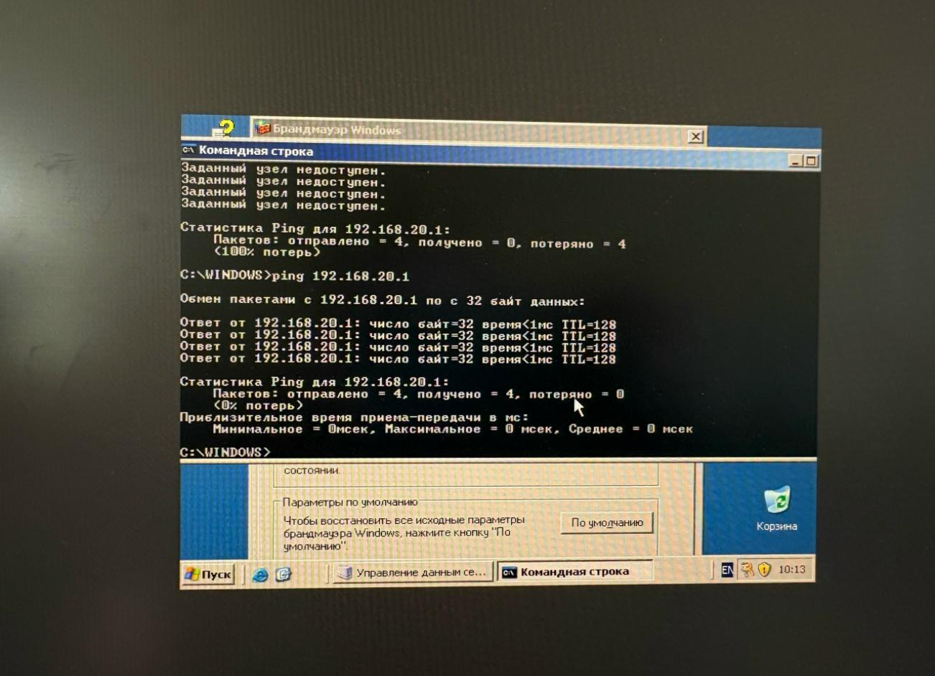
После выполнения команды route print был проведён анализ таблиц: на клиентах маршрут по умолчанию 0.0.0.0 использует шлюзы 192.168.10.1 и 192.168.20.1 для выхода за пределы подсети, тогда как на маршрутизаторе явный шлюз по умолчанию отсутствует, поскольку он имеет прямые подключения к обеим подсетям и не требует маршрута в Интернет. Метрика локальных интерфейсов определяется функцией Automatic Metric на основе скорости канала: быстрые интерфейсы получают меньшие значения, что повышает их приоритет при выборе маршрута и подтверждает корректность автоматической настройки ОС.
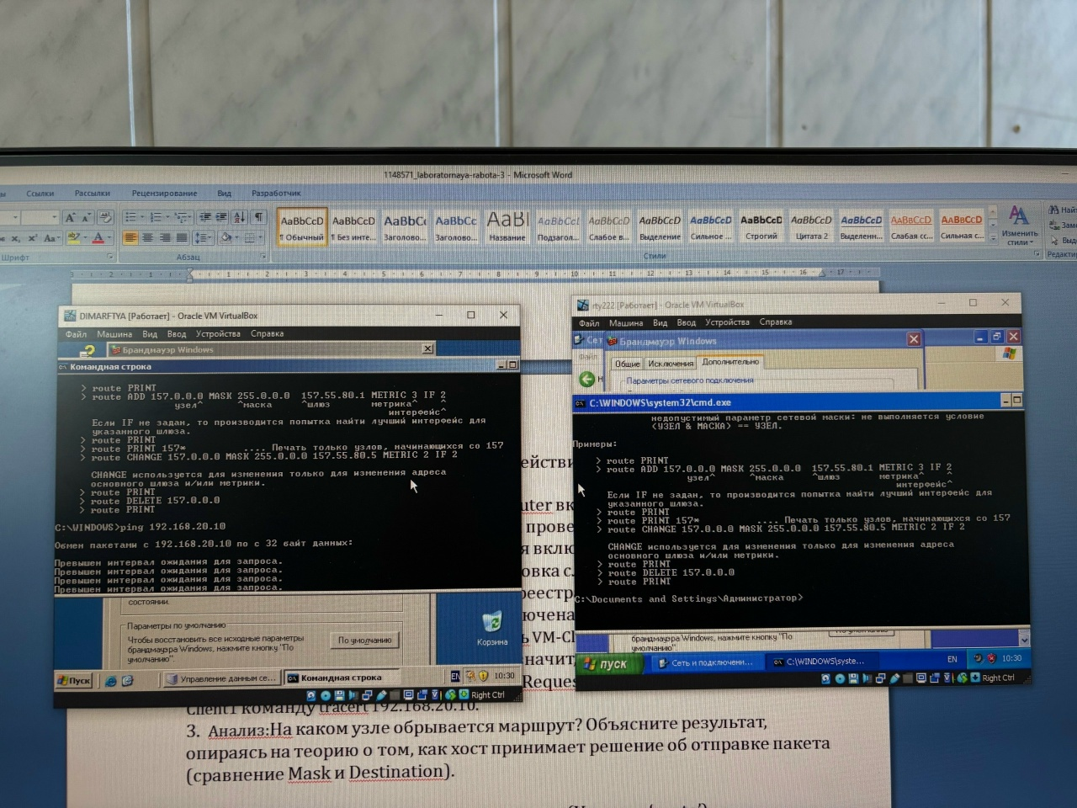
Далее выполнили команду tracert 192.168.20.10 с узла VM-Client1, анализ показывает, что маршрут обрывается на первом узле — 192.168.10.1, то есть на шлюзе по умолчанию, что означает успешную доставку пакетов до маршрутизатора VM-Router, но отсутствие их дальнейшей передачи в подсеть 192.168.20.0/24. Это объясняется теорией принятия решений хостом при отправке пакета: когда VM-Client1 с адресом 192.168.10.10 инициирует отправку данных на адрес 192.168.20.10, операционная система применяет маску подсети к адресу назначения, вычисляя сетевой адрес, который сравнивается с адресом собственной сети, и эти адреса не совпадают, хост делает вывод о нахождении получателя в удалённой сети и перенаправляет пакет на шлюз по умолчанию 192.168.10.1, однако маршрутизатор, получив данный пакет, не осуществляет его дальнейшую пересылку, так как на текущем этапе работы межсетевая маршрутизация ещё не настроена.
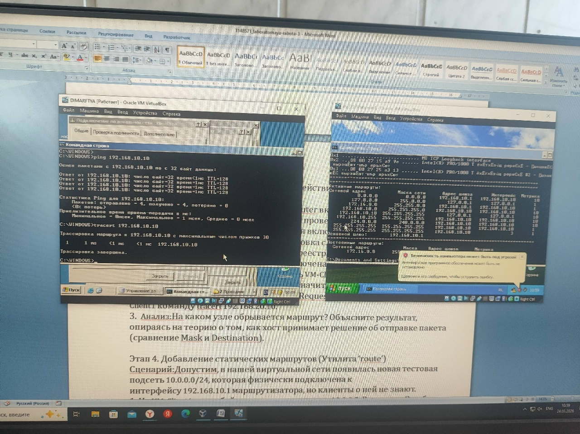
Ping 10.0.0.5 не проходил из-за отсутствия маршрута к новой подсети 10.0.0.0/24. Команда route add добавила временный маршрут до шлюза 192.168.10.1, обеспечивший отправку пакетов, но запись исчезла после перезагрузки системы. Использование ключа -p при добавлении маршрута для сети 172.16.0.0/16 позволило сохранить запись в таблице маршрутизации после перезагрузки, подтверждая работу механизма постоянных статических маршрутов.
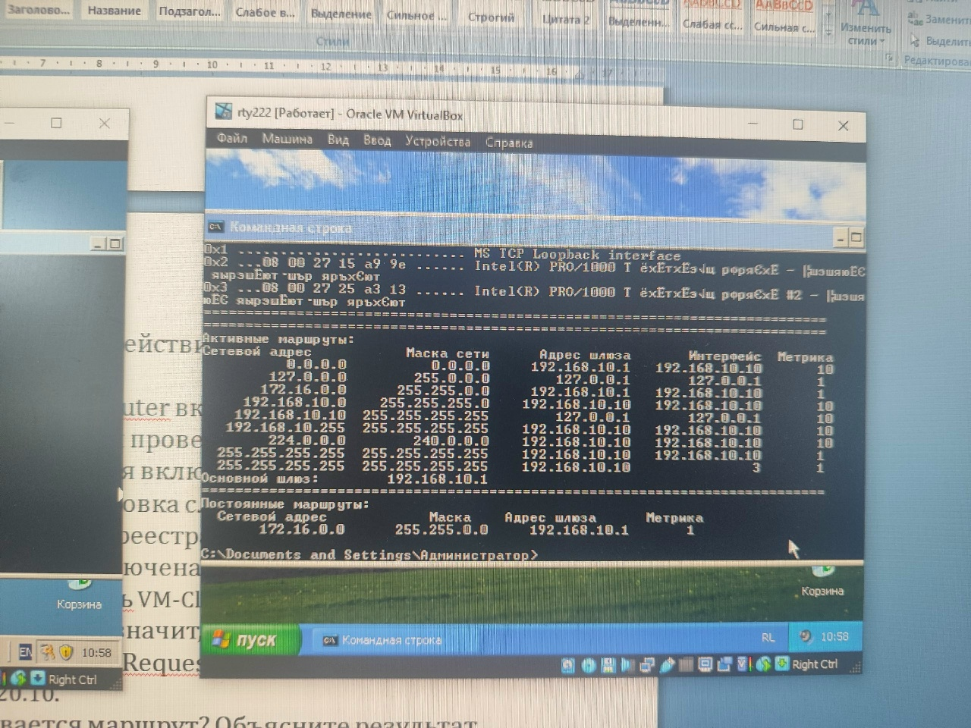
Выполнение команды tracert 192.168.10.10 показало один переход с временем отклика ≤1 мс, что подтверждает нахождение узла в той же подсети и высокую скорость виртуальной сети. Принцип работы tracert основан на последовательной отправке пакетов с возрастающим TTL: при достижении нуля маршрутизатор отбрасывает пакет и возвращает ICMP-сообщение "Time Exceeded", что позволяет определить адрес узла; процесс повторяется с увеличением TTL до достижения цели, которая отвечает ICMP Echo Reply. Таким образом утилита строит карту маршрута, фиксируя задержки на каждом переходе для диагностики сетевых проблем.

Контрольные вопросы
- Почему при работе с виртуальными машинами важно правильно выбирать тип сетевого адаптера (NAT, Bridge, Host-only) при изучении маршрутизации?
Каждый режим определяет уровень изоляции и взаимодействия ВМ с внешней сетью: режим Host-only обеспечивает полную изоляцию внутри хоста; Bridge предоставляет ВМ прямой доступ в физическую сеть, что полезно для тестирования взаимодействия с внешними ресурсами; NAT скрывает ВМ за адресом хоста, что усложняет отладку межсетевых маршрутов. Некорректный выбор режима может привести к недостижимости узлов или неверному поведению таблиц маршрутизации.
- Что произойдет с таблицей маршрутизации виртуальной машины, если вы отключите один из виртуальных сетевых адаптеров в настройках гипервизора?
Операционная система фиксирует потерю физического соединения, в результате чего соответствующий интерфейс удаляется из активного состояния, а все связанные с ним записи исключаются из таблицы маршрутизации. Система автоматически перестраивает таблицу маршрутизации, оставляя только активные интерфейсы, что может привести к потере связности с определёнными сегментами сети.
- В чем разница между временным и постоянным (‘-p’) статическим маршрутом в контексте перезагрузки виртуальной машины?
Временный маршрут, добавленный командой route add без ключа -p, сохраняется только в оперативной памяти и удаляется при перезагрузке системы; постоянный маршрут, добавленный с флагом -p, записывается в системный реестр Windows и автоматически восстанавливается при каждой загрузке ОС, что обеспечивает устойчивость сетевой конфигурации.
- Как операционная система выбирает интерфейс для отправки пакета, если в таблице маршрутизации есть несколько записей, подходящих под адрес назначения?
ОС выбирает маршрут по самой длинной маске подсети, а при равенстве по наименьшей метрике.
- Зачем в лабораторной работе требовалось отключать брандмауэр перед выполнением ping?
Брандмауэр отключали, так как он по умолчанию блокирует входящие ping-запросы (ICMP), что может исказить проверку связности и маршрутизации.
- Какой протокол используется для определения MAC-адреса шлюза перед отправкой первого пакета в другую подсеть (см. Лекцию 3)?
Для определения MAC-адреса шлюза используется протокол ARP: если адрес шлюза отсутствует в ARP-кэше, хост рассылает широковещательный запрос «Кто имеет IP 192.168.10.1», шлюз отвечает своим MAC-адресом, после чего возможна передача кадра на канальном уровне.

